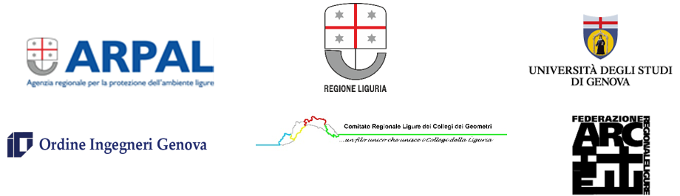
Corso - Indirizzi regionali per regolamenti edilizi comunali in chiave ecocompatibile.
Genova, 16 settembre 2021
Modulo Iscrizione da compilare in ogni sua parte e restituire entro il 3 settembre 2021 a: luciana.ridella@arpal.liguria.it e prevenzione@regione.liguria.it
1. Professione (in corso di accreditamento per le seguenti figure):
○ Biologo | ○ Chimico | ○ Fisico
○ Medico chirurgo | ○ Tecnico della prevenzione | ○ Tecnico di laboratorio
○ Ingegnere | ○ Architetto | ○ Geometra
2. Ente di appartenenza e ruolo ricoperto:
○ Libero Professionista ○ dipendente:
Nome:

Cognome:

Data e luogo di Nascita:

Codice Fiscale:

Email:

Telefono:

Iscrizione all’ordine di: N° di iscrizione e data
Preferenza partecipazione (misure anti-COVID - numero posti in presenza limitati, verrà comunicato successivamente la modalità di partecipazione):
○ Presenza ○ A distanza
Firma

